Музыченко Светлана Владимировна, воспитатель
МБДОУ детский сад №56 «Красная гвоздика» г.о. Тольятти
«Театр, как средство формирования социальных норм и полезных привычек»
С ранних лет мы стремимся научить ребенка вести здоровый образ жизни. Относиться к своему здоровью как к величайшей ценности, охранять и укреплять свой организм. Тем более, что у всех детей нашего учреждения отмечаются нарушения опорно-двигательного аппарата, и как следствие сопутствующие заболевания.
На протяжении четырех лет разрабатывались конспекты и составлена картотека занятий во всех возрастных группах по ЗОЖ(гигиена слуха и зрения; профилактика плоскостопия; воспитания навыка правильной осанки; полезные привычки; профилактика детских страхов) и ОБЖ (Пожарная безопасность; соблюдение правил дорожного движения; безопасное поведение в быту). Постоянно пополняющаяся новыми идеями и практическим материалом. На занятиях конкретизируются и уточняются знания детей, полученные практическим путём, происходит формирование новых знаний.
В своей работе мы отдаем приоритет совместной деятельности, которая дает возможность более успешно решать задачи формирования ЗОЖ и ОБЖ, позволяет весь день пребывания ребёнка в детском саду сделать более содержательным. Большую значимость в работе по формированию мотивации к ЗОЖ и ОБЖ в нашем учреждении приобрела театрализованная деятельность.
В нашем детском саду была создана творческая группа педагогов театр для детей «Жили-были». Группа работает с 2002 года. Участниками являются воспитатели, специалисты, швея, а также, стараемся в соответствии с ФГОС, привлекать родителей.
Творческой группой педагогов детского сада созданы сценарии спектаклей по знакомым детям сказкам, переделанных на новый лад, таким образом, что основная их цель становится: научить детей заботиться о своем здоровье и ориентироваться в сложных чрезвычайных ситуациях. Таким образом, театрализованное представление становится итоговым мероприятием.
Например:
- в спектакле «Кошкин дом» основная тема – пожарная безопасность.
Этот спектакль учит детей правилам пользования электрическими и газовыми приборами, и что нужно делать, если все-таки произошёл пожар.
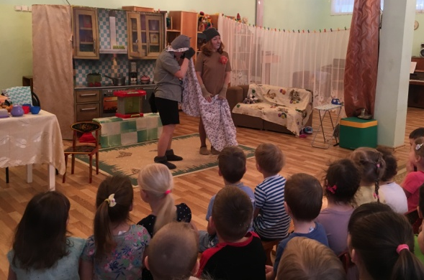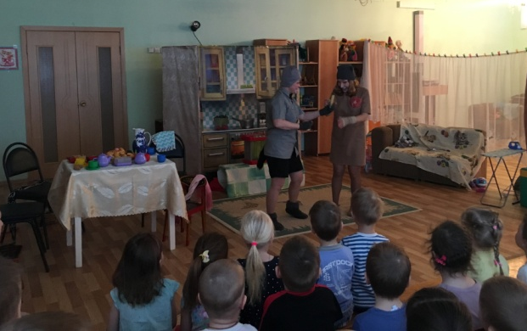
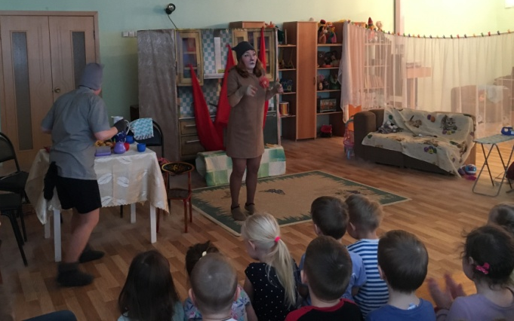
- «День рождения Котенка» - ПДД.
Через кукольный театр дети закрепляли правила дорожного движения.
- «Малыш и Карлсон» - один дома.
По мотивам знакомой сказки ребята вспоминают правила поведения в быту.
- «Приключения Незнайки» - гигиена зрения и слуха.
В этом спектакле ненавязчиво закрепляется гигиена слуха и зрения. Например, дети узнают насколько может быть опасен громкий звук для наших ушей, и что нужно делать, что бы спасти наш слух. Чтение и рисование в темноте вредит нашим глазам. Дети узнают, как беречь зрение.

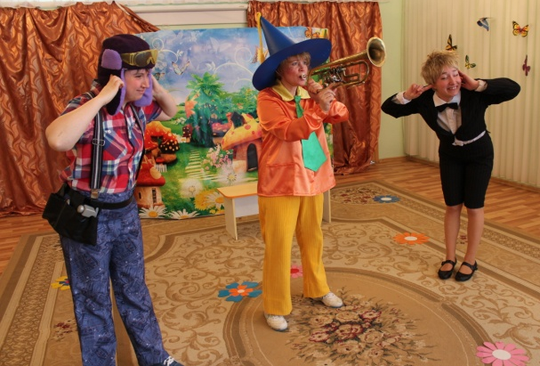
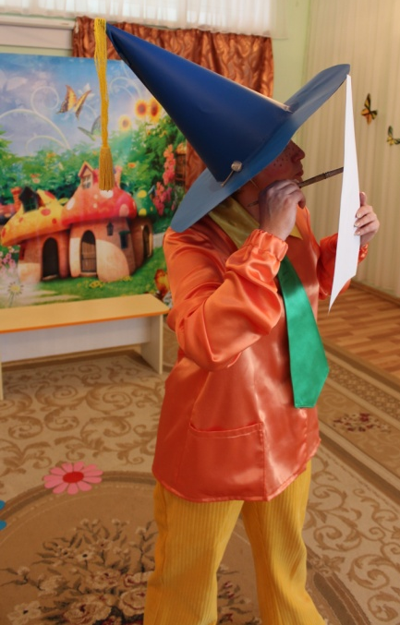
- «Капризная принцесса» - формирование навыка правильной осанки, профилактика плоскостопия.
Здесь рассказывается о том, что неправильная обувь может навредить ногам и развить много разных болезней, а неправильное положение спины во время работы за столом, слишком мягкая постель с большим количеством подушек вредит нашей осанке.
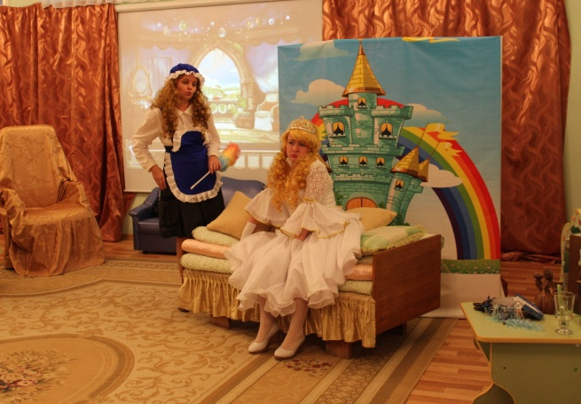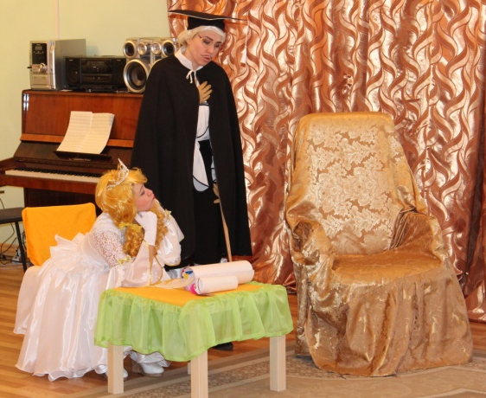
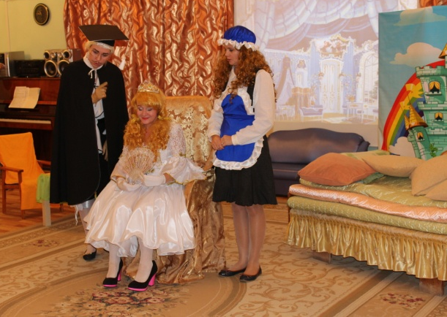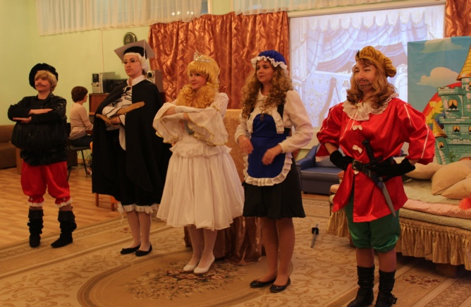
- «В жаркой Африке» - приобщение к ЗОЖ.
Посмотрев его, дети узнают, как важно чистить зубы, умываться, есть только полезные продукты, заниматься физкультурой
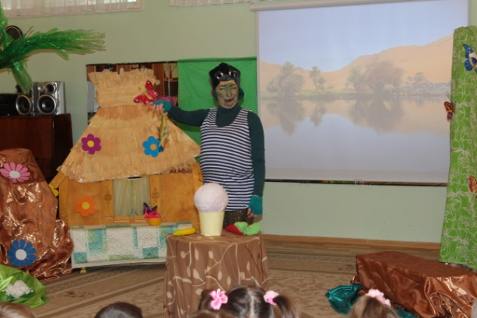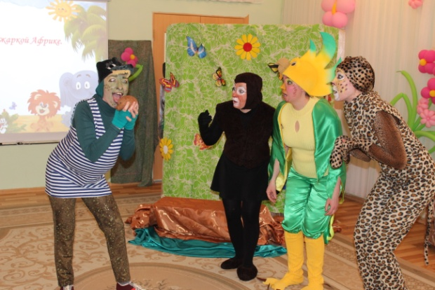
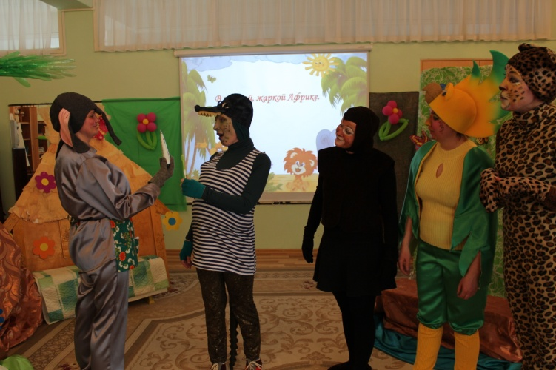

- «Крошка енот» - профилактика страхов.
Эта сказка показывает детям, о том ,что иногда достаточно улыбнуться своему страху и он окажется не совсем таким как мы его представляли.

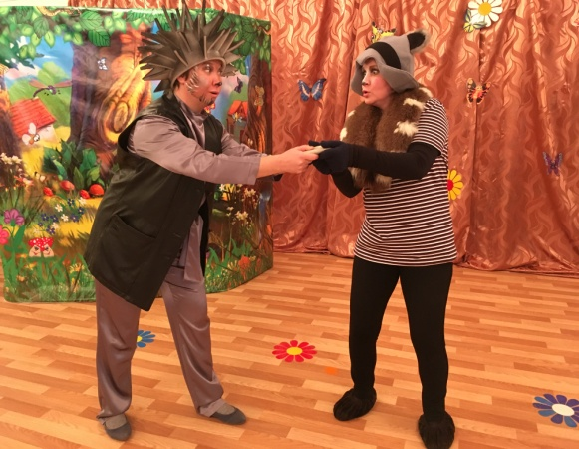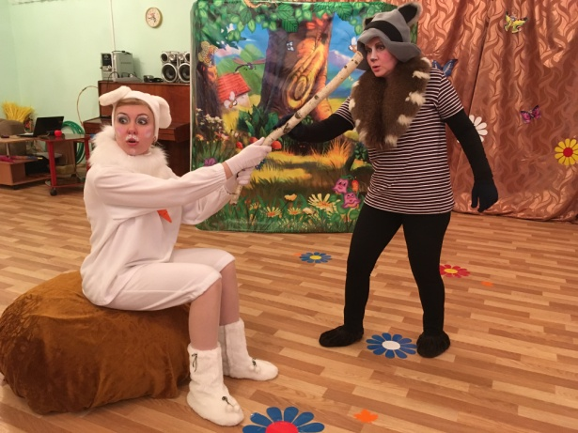
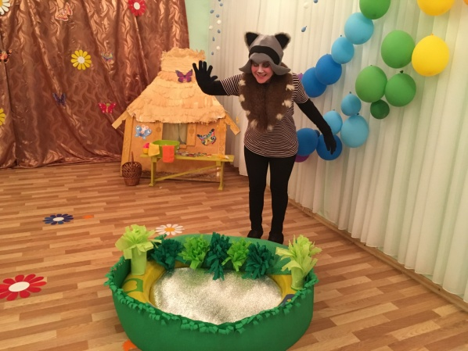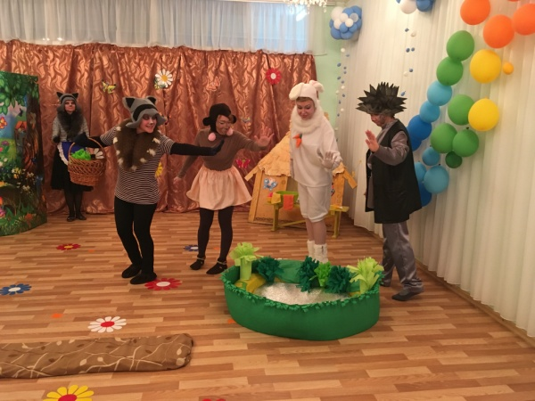
Благодаря театру ребенок познает мир не только умом, но и сердцем. Театр в детском саду научит ребенка видеть прекрасное в жизни и в людях, зародит стремление самому нести в жизни прекрасное и доброе.
Наш театр для самих педагогов служит средством развития психоэмоциональной сферы, профилактикой эмоционального выгорания. Каждый участник творческой группы является одновременно сценаристом, декоратором, художником, гримером, костюмером, режиссером и актером. Каждая репетиция несет яркую эмоциональную окрашенность, дает позитивный настрой, позволяет переключиться на другой вид деятельности. Бесспорно, что это труд, это личное время и самоотдача, но репетиции – это еще и возможность собраться небольшим коллективом в нерабочей обстановке, это всегда интересно, весело и, порой, курьезно. Для каждого человека очень важен результат своего труда.
Положительная реакция наших зрителей, их эмоциональный отклик заряжают нас оптимизмом, благотворно влияют на психологическое здоровье. Лучшая награда за нашу деятельность – это бурные аплодисменты детей и их трогательные рисунки по просмотренным сказкам.
Список литературы:
1.Кудрявцев В.Т., Егоров Б.Б. Развивающая педагогика оздоровления (дошкольный возраст): Программно-методическое пособие. – М., 2000
2.Оздоровительная работа в дошкольных образовательных учреждениях: Учебное пособие / Под ред. В.И. Орла и С.Н. Агаджановой. – 2006
3.Оздоровление детей в условиях детского сада/ Под ред. Л.В.Кочетковой. – М., 2005
4.Полтавцева Н.В., Стожарова М.Ю., Краснова Р.С., Гаврилова И.А. «Современные здоровьесберегающие технологии в дошкольном образовании» - Ульяновск: изд-во УлГПУ, 2007

